Tulkkisentraali

Tulkkisentraali oon lääniä kattava toiminta, joka tarjoaa kuulovialisille, kuuroile, kuurosokoile ja vielä kuuleville maksotonta tulkkipalvelua.

Met tehemä työtä hyvän tulkkaustavan hengessä ja meilä oon vaikenemisvelvolisuus.

Remissiä ei tartte, eikä tiettyä kuulon heikentymystä tilataksheen tulkin.

KIRJOTUSTULKKI YHISTÄJÄ
KUUROSOKKOTULKKI VIITTOMAKIELENTULKKI



Kunkas met tulkit tehmä työtä?
- Meilä oon vaikenemisvelvolisuus.
- Met tulkkaama kaiken mitä sanothaan.
- Met tulkkaama mie-muo’ossa.
- Met olema neutraalia emmäkä osalistu keskustelhuun – met maholistamma keskustelun.
- Joissaki tulkkaustilantheissa met tehemä työtä kaks ja kaks.

Viittomakielitulkki tulkkaa kuulovialisille ja kuuroile, joila oon viittomakieli ensimäisenä kielenä. Tulkkaus tapahtuu ruottinkielen ja viittomakielen välilä.

Kuurosokkotulkki tulkkaa henkilöile, joila oon eri tason ja erilaisia yhistelmisiä näön ja kuulon heikentymisiä, tähhään kuuluu kans myötäkulkeminen ja vielä näkötulkkaus.

Kirjotustulkki kirjottaa kaiken mitä sanothaan, tulkkia käyttäjä lukkee kirjotetun tekstin. Riippuen tehtävän mallista, koko passathaan shärmiruuthuun, käytössä esimerkiksi lukuplatta taikka iso shärmiruutu. Tulkkia käyttäjä puhhuu itte.

TSS-tulkki (tulkki oon tukena) tulkkaa kuulovialisille, joila oon ruotti ensimäisenä kielenä. Tulkki käyttää viittomaa helpottaaksheen huulen lukemista.
Tulkkia käyttävä puhhuu itte.

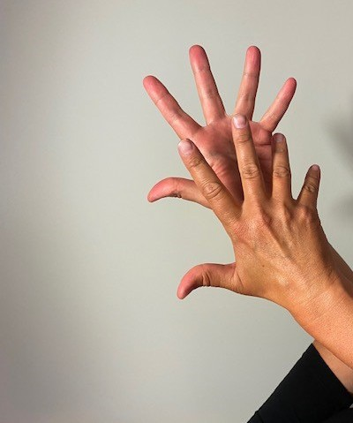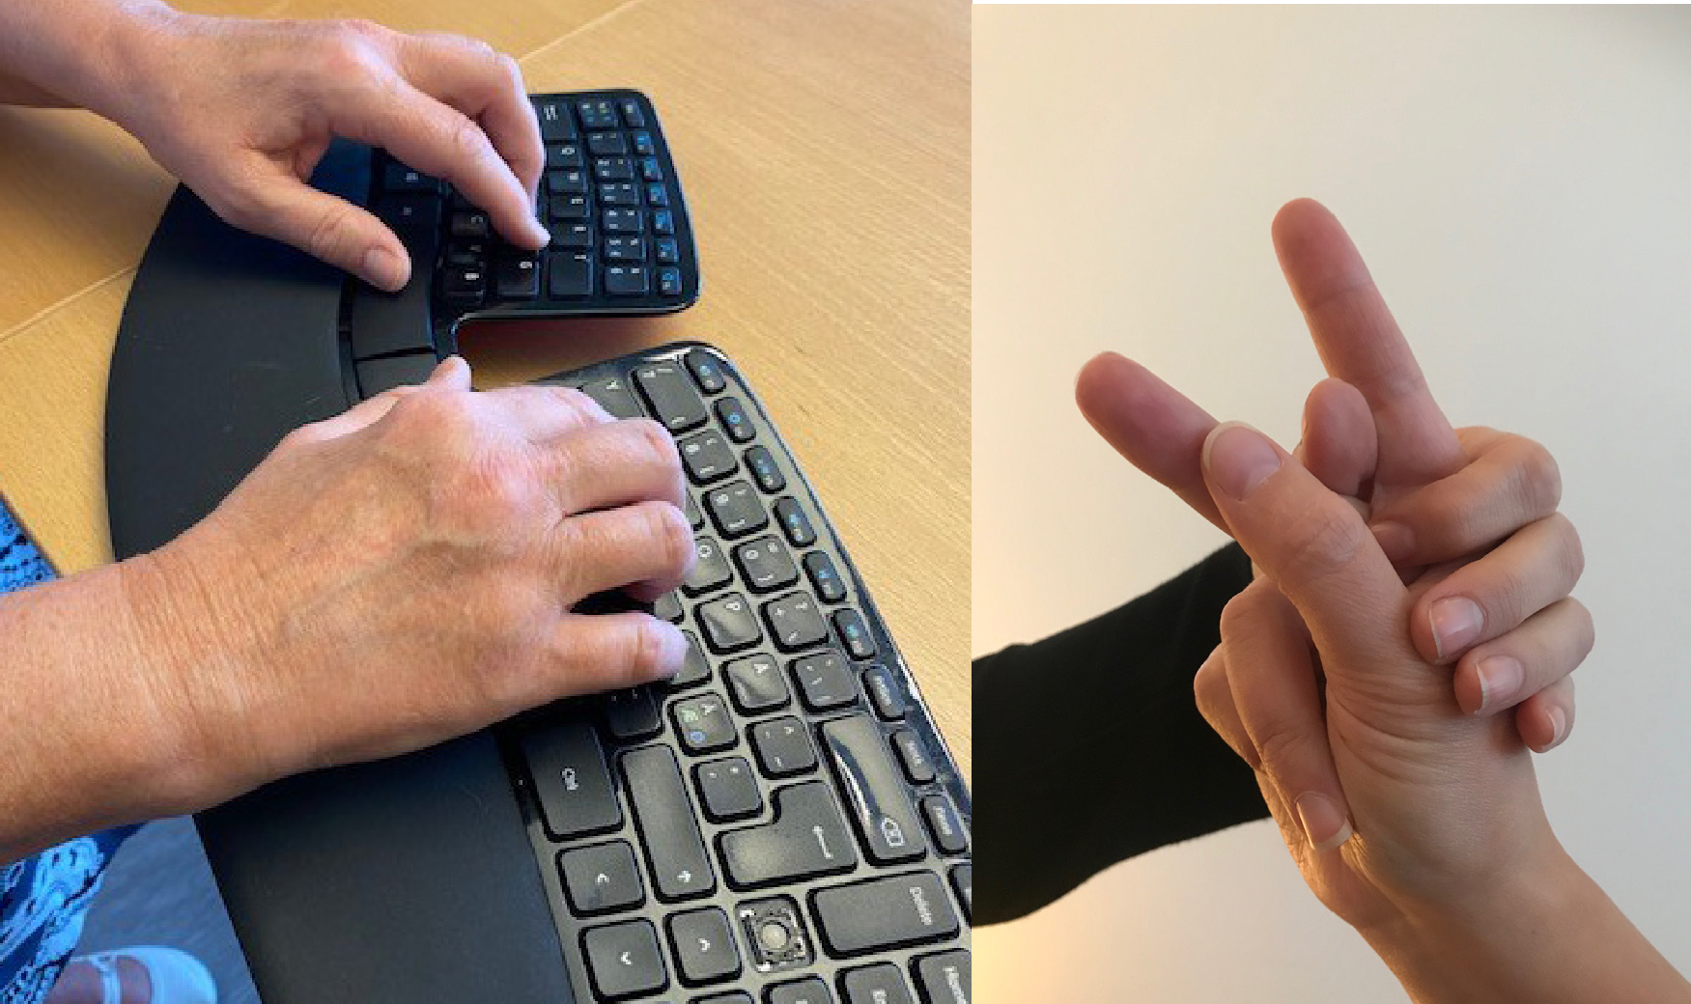Met olema täälä sulle
Sulla oon maholisuus käyttää tulkkia kaikissa arkipäiväsissä tilantheissa, arkisin, pyhäsaaikoina, pävisin ja iltasin, esimerkiksi:

- kohtaamisia sinun töissä
- ko käyt hoiossa
- föreninkitoimessa
- luenoissa, opintosirkkelissä,kirkonkäynissä, teatterissa, pyssimatkoila. Tulkkausta saatethaan kans käyttää etäsyyelä.

Ota yhtheyttä Tulkkisentraahliin
Stadsvikens hälsocentral, krs 3 Robertsviksgatan 9 971 89 Luleå

Telefooni: 0920- 28 40 80. Maanant-perjant 8.30-12.00

Muista aijoista saatethaan jättää tietosanomaa meän telefoonivastaahjaan, meili taikka SMS.

Kuvatelefooni: tolk.lulea@ectalk.se
SMS: 070-392 00 12 (vain sms) E-posti: tolkcentralen@norrbotten.se Kotisivu: norrbotten.se/tolkcentralen Webb: 1177.se

Akuuttitarve jos oon telefooniaijan jälkhiin, soita:
SOS Alarmi puhe- ja teksitelefoni 0920 – 21 11 68

norrbotten.se

